
s

Colegio Nuestro Tiempo - R.B.D.: 14.507-6
Educadora natalia.salas@nuestrotiempo.cl
Educadora diferencial vania.maltrain@nuestrotiempo.cl
Profesora educación física tamara.catalan@nuestrotiempo.cl
Profesora de inglés francisca.alvarez@nuestrotiempo.cl
Profesor de ciencias matias.nunez@nuestrotiempo.cl
Nivel Pre Kínder
Semana de trabajo N°30 y N°31
Del 04 al 15 de octubre del año 2021
Guía de trabajo
Queridas familias, Esperando que todos se encuentren bien, les enviamos la guía quincenal en donde se trabajaran todos los objetivos priorizados y cada uno de los núcleos de las bases curriculares de la Educación Parvularia. Es de mucha importancia que guíen a los niños y niñas en este proceso y realicen la guía en un lugar adecuado para su mejor aprendizaje, ante cualquier duda, o dificultad recuerden escribir a mi correo para poder ayudarlos e ir retroalimentándolos en casa.
Actividad 1
- Núcleo de aprendizaje: Lenguaje Artístico
- Objetivo a trabajar: Representar a través del dibujo, sus ideas, intereses y experiencias, incorporando detalles a las figuras humanas y a objetos de su entorno, ubicándolos en parámetros básicos de organización espacial (arriba/abajo, dentro/fuera).

Rellena esta frutera como tu quieras y luego dibuja dentro de ella las frutas que más te gusten.


Actividad 2
- Núcleo de aprendizaje: Corporalidad y movimiento.
- Objetivo a trabajar: Coordinar con precisión y eficiencia sus habilidades psicomotrices finas en función de sus intereses de exploración y juego.

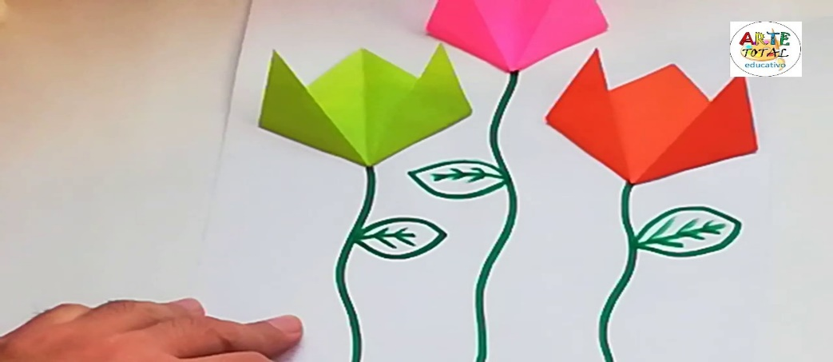
Haremos unas lindas flores con papel lustre de tres coloreas llamativos, como vez en la imagen seguirás las instrucciones de la educadora plegando el papel lustre para hacer las flores y luego las pegarás en la hoja para terminar dibujando el tallo y hoja de ésta.

.

Actividad 3

- Núcleo de aprendizaje: Exploración del entorno Natural
- Objetivos a trabajar: Describir semejanzas y diferencias respecto a características, necesidades básicas y cambios que ocurren en el proceso de crecimiento, en personas, animales y plantas.

Elabora con tu familia una línea de tiempo de tu vida dibujando o pegando fotos de tu vida.

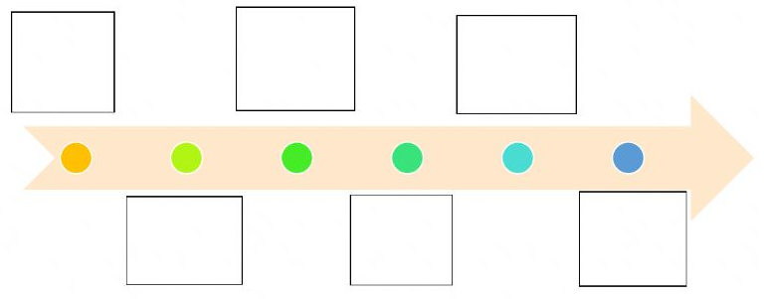

Actividad 4

- Núcleo de aprendizaje: Identidad y Autonomía
- Objetivo a trabajar: Reconocer emociones y sentimientos en otras personas, observadas en forma directa o a través de TIC.


Recorta cada una de las emociones y pégalas en el lugar que corresponda, luego encierra en un círculo cómo te sientes hoy.
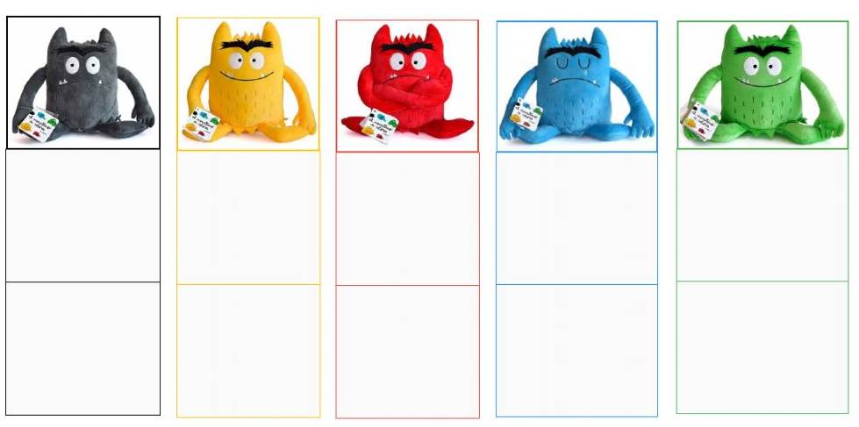

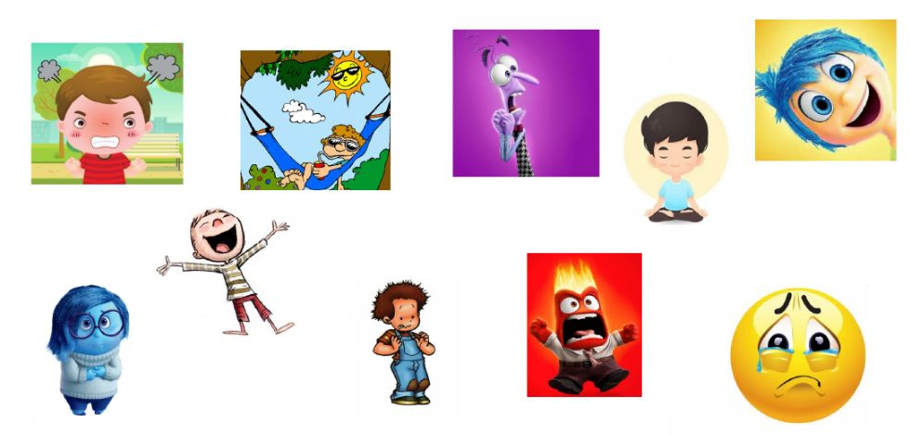

Actividad 5

- Núcleo de aprendizaje: Lenguaje Verbal
- Objetivo a trabajar: Descubrir en contextos lúdicos, atributos fonológicos de palabras conocidas, tales como conteo de palabras, segmentación y conteo de sílabas, identificación de sonidos finales e iniciales.

Recorta los dibujos y pégalos en donde corresponda según la cantidad de sílabas que tenga la palabra.
1 | 2 | 3

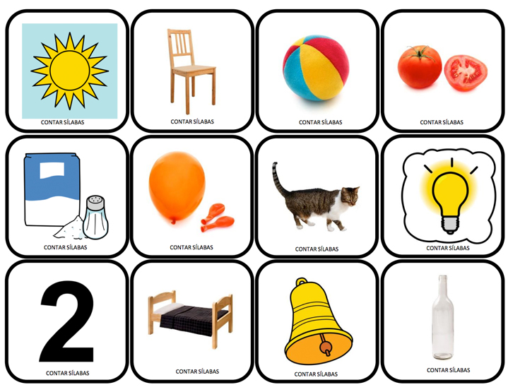
…………………………………………………………………………………………………………………………………..

Actividad 6

- Núcleo de aprendizaje: Pensamiento Matemático
- Objetivos a trabajar: Emplear los números, para contar, identificar, cuantificar y comparar cantidades hasta el 20 e indicar orden o posición de algunos elementos en situaciones cotidianas o juegos.

Cuenta cada una de las cantidades de elementos y luego colorea el número que corresponda.

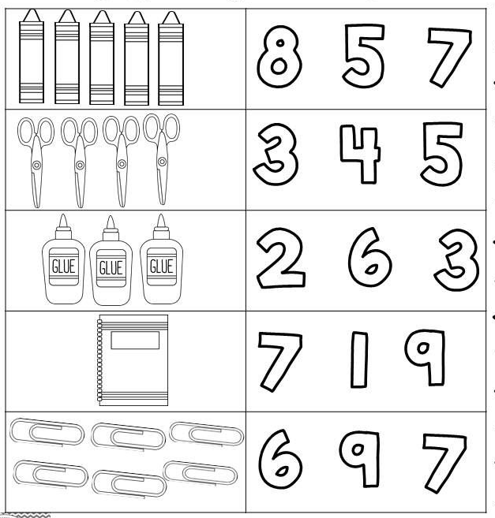

Actividad 7

- Núcleo de aprendizaje: Lenguaje Verbal
- Objetivo a trabajar: Reconocer palabras que se encuentran en diversos soportes asociando algunos fonemas a sus correspondientes grafemas.

Busca en esta sopa de letras las vocales y píntalas, luego dibuja algo que comience con cada una de ellas.
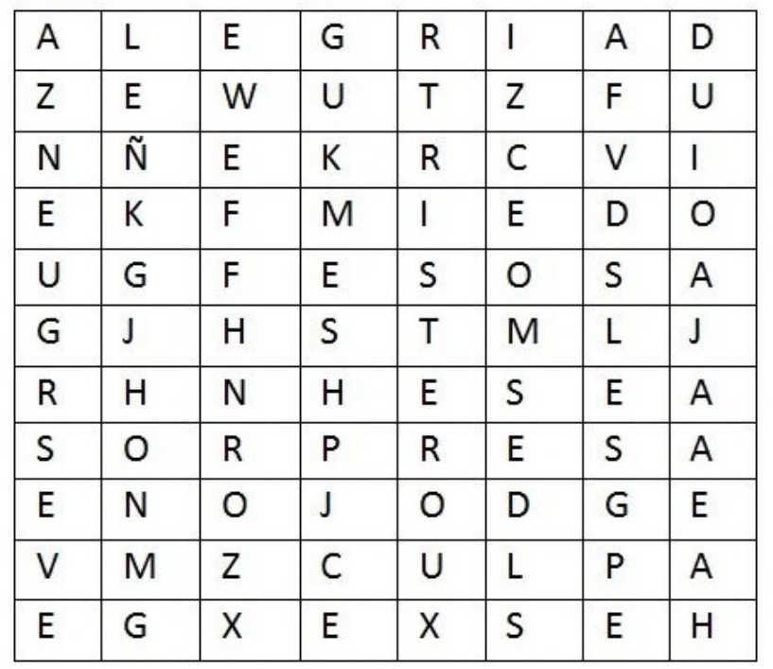

A | E | I | O | U

ACTIVIDAD ARTICULADA TALLER DE EDUCACIÓN FÍSICA

1.- Escribe tu nombre y curso, luego colorea ya sea derecha e izquierda. Según lo que diga el recuadro.

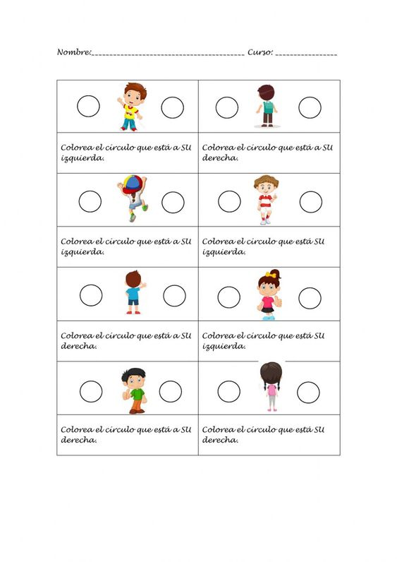

2.- Dibuja que deporte te gusta más, y colorea (con la ayuda de un adulto)

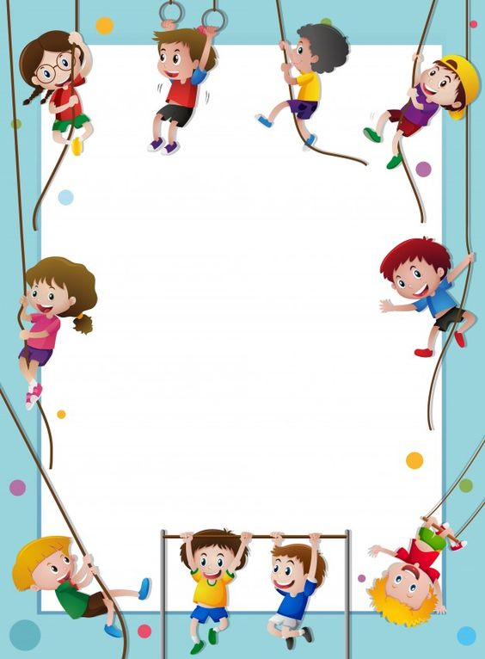

TALLER: PLAN DE SEXUALIDAD Y EQUIDAD DE GENERO

Objetivo: Reconocer, quiénes son sus personas a quien admiran y que ejemplo pueden repetir de ellos

Instrucciones: Dibujemos!!! Te invito a que te dibujes quien es tu héroe, puede ser alguien de tu familia o un personaje que admires.
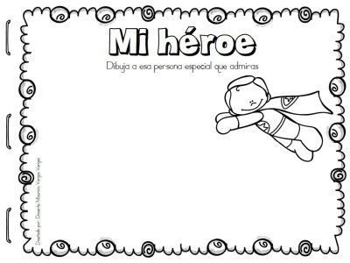

ACTIVIDAD ARTICULADA TALLER DE INGLÉS

Objetivo: Identifican animales domésticos y refuerzan pronunciación.
Semana 30
Actividad 1. Utilizando tu mano o la de un miembro de tu familia, copia la posición de la mano para crear los 4 animales que aparecen en la imagen.
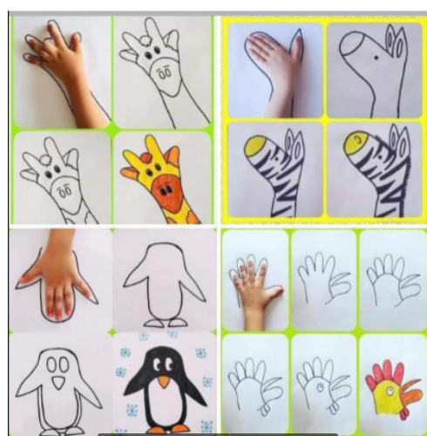

Semana 31:
Actividad 2. Con material reciclado realiza un animal doméstico y preséntalo en clases.
A continuación, te dejo unos ejemplos:
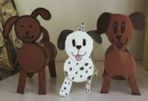
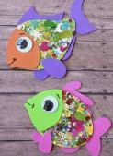
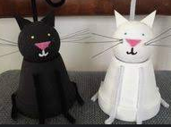

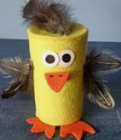

ACTIVIDAD ARTICULADA CON EDUCADORA DIFERENCIAL

- Núcleo de aprendizaje: Lenguaje Verbal
- Objetivos a trabajar: comprender contenidos explícitos de textos literarios, a partir de la escucha atenta, describiendo información y realizando predicciones.

Evaluación lectura complementaria
“Pinocho”
- Marca con una X

- A qué se dedicaba el abuelo Geppetto
  Carpintero |   Medico | 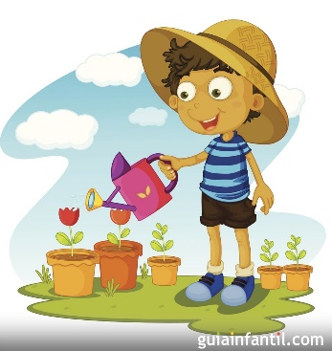  Jardinero

- ¿Qué parte del cuerpo le creció a pinocho cuando mintió?
  Los ojos |   La nariz | 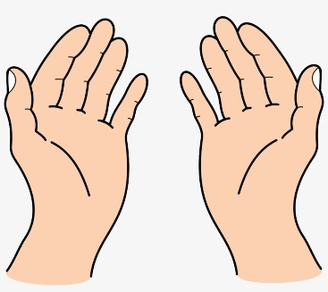  Las manos

- ¿Pinocho de qué es?
  Fierro |   Madera | 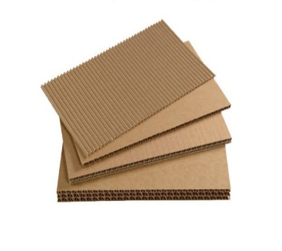  Cartón

- ¿Quién le dio vida a Pinocho?
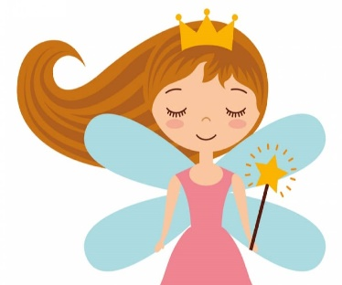  Un hada | 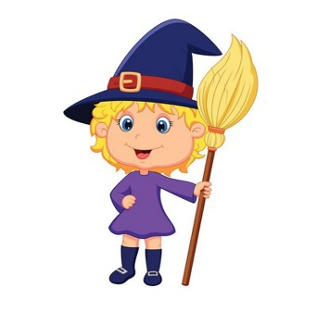  Una bruja | 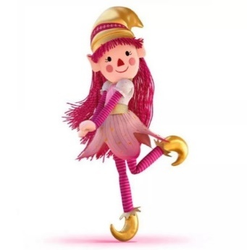  Un duende mágico

- ¿Qué lección aprendió pinocho?

A no mentir | A hacer las tareas | A lavarse las manos

- ¿Qué consejo le dirías a Pinocho?
___________________________________________________________________________
___________________________________________________________________________
___________________________________________________________________________

- Dibuja la escena que más te gustó del cuento.

ACTIVIDAD ARTICULADA CON TALLER DE CIENCIAS

OA: Evaluar y predecir resultados de investigaciones científicas.

Semana 30:

Capilaridad y Colores:

Para este trabajo necesitarás los siguientes materiales:

- 5 Envases transparentes (vasos)
- Toalla de papel o servilletas de papel
- Pintura de colores (tempera de 3 colores distintos: azul, rojo y amarillo)

Semana 31:

Realizaremos las actividades de las páginas 39 y 91

Familia les recuerdo lo importante que es ir poco a poco dejando a sus hijos más autónomos, para que ellos sepan que son capaces de hacer las cosas y que cada día lo harán mejor. Esperamos que este último trimestre que comenzamos sea de muchos aprendizajes para los niños.
Se despiden cariñosamente los tíos….

